2017年工业品和农产品出口配额总量
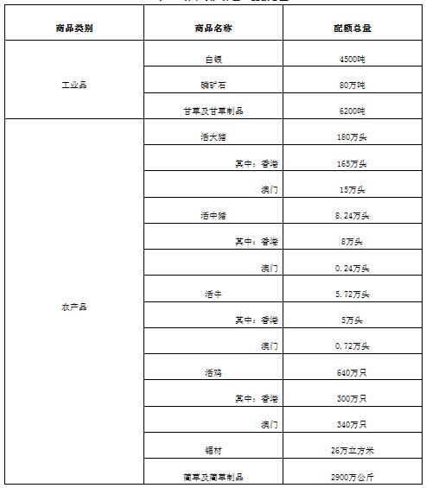
注：甘草及甘草制品、蔺草及蔺草制品出口配额通过招标方式分配。

